In de N-cursus hebben wij de condensator al behandeld.
We hebben geleerd waar de farad voor staat, wat een elko is en wat de capaciteit is. I
n dit hoofdstuk gaan we dieper in op de condensator, vooral op de wisselstroomeigenschappen.

Capaciteit en afmetingen
De capaciteit van een condensator is afhankelijk van de oppervlakte van de platen, het isolatiemateriaal en de afstand tussen de platen.

Het isolatiemateriaal wordt het diëlektricum genoemd.
Verschillende materialen worden gebruikt als diëlektricum, maar vaak wordt ook gewoon lucht gebruikt.
De verschillende materialen hebben een zogenaamde diëlektrische constante, in de tabel hieronder staan de constanten van veel gebruikte materialen.
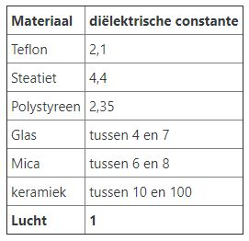
Alleen de constante van lucht moet je kennen voor het examen, komt er een vraag met een ander materiaal dan wordt de waarde in de vraagstelling gegeven.
Waarom willen wij de diëlektrische constante weten?
Dit is om de capaciteit van een condensator te kunnen berekenen.
De formule voor het berekenen van de capaciteit in picofarad vind je hieronde.

0,088 = is een vast gegeven dat geleerden ooit eens bepaald hebben
ε = de diëlektrische constante, aangeduid met de Griekse letter Epsilon
A = de oppervlakte van de plaat
d = de afstand tussen de platen in cm
C = de capaciteit in pF
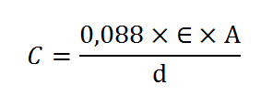

Opbouw van een condensator

De capaciteit van een condensator wordt bepaald door de afmetingen van de platen, de afstand tussen de platen en het isolatiemateriaal, het diëlektricum, tussen de platen.
Om de capaciteit te vergroten worden er in een condensator vaak meer dan 2 platen parallel geschakeld.
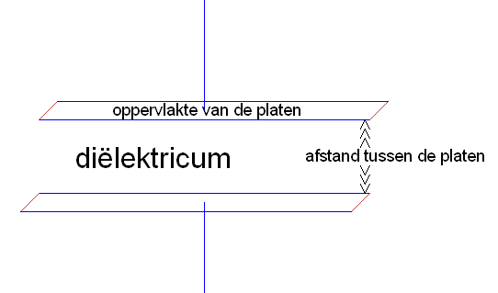
Rekenvoorbeeld met de bovenstaande tabel als uitgangspunt.

Een condensator heeft een plaatoppervlak van 6 cm² en een plaatafstand van 0,001 meter. H
et diëlektricum is teflon.
Wat is de waarde van de condensator in pF?

oplossing
(0,088 × 2,1 × 6) / 0,1 = 11,088 pF

